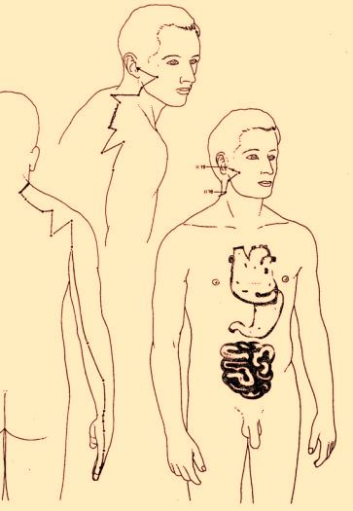
Dunne darm meridiaan yang

